LAPORAN PRAKTIKUM DASAR PEMROGRAMAN
PERTEMUAN 6
DECISION I


Dzakiy Ibnu Khoir (5225600061)
PROGRAM STUDI SARJANA TERAPAN TEKNOLOGI GAME
JURUSAN TEKNOLGOI MULTEMDIA KREATIF
POLITEKNIK ELEKTRONIKA NEGERI SURABAYA
2025

- Praktik 1
  - Code
#include <iostream>
using namespace std;

int main() {
int angka;
cout << "Masukkan suatu bilangan : ";
cin >> angka;

if (angka >= 0){
cout << "Bilangan " << angka << " adalah bilangan POSITIF" << endl;
} else {
cout << "Bilangan " << angka << " adalah bilangan NEGATIF" << endl;
}

}
  - Output
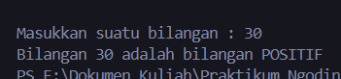
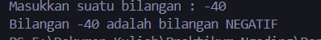
  - Penjelasan
Program ini memeriksa apakah suatu bilangan itu positif atau negatif, dengan cara melakukan if statement pada angka, jika angka lebih besar samadengan 0, maka bilangan tersebut adalah positif, jika tidak, maka bilangan tersebut adalah negatif

- Praktik 2
  - Code
#include <iostream>
using namespace std;

int main() {
int angka;
cout << "Masukkan suatu bilangan : ";
cin >> angka;

if (angka % 2 == 0)
{
cout << "Bilangan " << angka << " adalah bilangan GENAP" << endl;
} else {
cout << "Bilangan " << angka << " adalah bilangan GANJIl" << endl;
}
}
  - Output
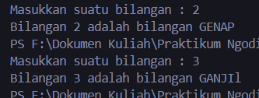
  - Penjelasan
Program ini memeriksa apakah suatu bilangan itu merupakan bilangan ganjil atau genap, dengan cara melakukan if statement, dimana ketika bilangan tersebut habis dibagi 2, maka bilangan tersebut adalah genap, tetapi jika bilangan tersebut terdapat sisa ketika dibagi 2 maka bilangan tersebut adalah bilangan ganjil.

- Praktik 3
  - Code
#include <iostream>
using namespace std;

int main() {
double total_belanja, bayar, potongan = 0;

cout << "Masukkan total belanja kamu! : ";
cin >> total_belanja;

if (total_belanja >= 100000) {
potongan = total_belanja * 0.05;
}
bayar = total_belanja - potongan;

cout << "Total Belanja Kamu adalah : " << total_belanja << endl;
cout << "Kamu mendapat potongan belanja sebesar : " << potongan << endl;
cout << "Total yang harus kamu bayarkan adalah : " << bayar << endl;
}
  - Output
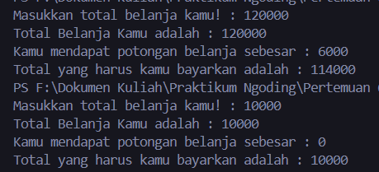
  - Penjelasan
Program ini bermaksud untuk memberikan diskon/potongan harga bila memenuhi syarat, yaitu total belanja lebih dari 100.000, jika lebih dari itu maka akan mendapat potongan 5%, dan jika total belanja kurang dari itu, tidak akan mendapat potongan

- Praktik 4
  - Code
#include <iostream>
#include <iomanip>
using namespace std;

int main() {
double bilangan1, bilangan2;

cout << "Masukkan bilangan pertama: ";
cin >> bilangan1;
cout << "Masukkan bilangan kedua: ";
cin >> bilangan2;

if (bilangan1 != 0) {
double hasil = bilangan1 / bilangan2;
cout << fixed << setprecision(3);
cout << "Hasil Pembagian = " << hasil << endl;
} else {
cout << "Error, Dibagi dengan 0 !" << endl;
}
}
  - Output
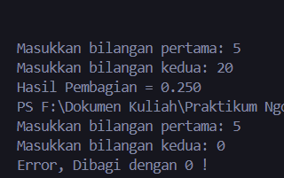
  - Penjelasan
Program ini melakukan pemeriksaan terhadap proses pembagian, yaitu ketika bilangan2 bukan 0, maka program baru dijalankan semestinya, tetapi, jika bilangan2 adalah 0, maka akan muncul error.

- Praktik 5
  - Code
#include <iostream>
using namespace std;

int main() {
int nilai;
cout << "Masukkan nilai akhir : ";
cin >> nilai;

if (nilai >= 60){
cout << "Selamat, Anda LULUS!" << endl;
} else {
cout << "Maaf, Anda tidak LULUS" << endl;
}
}
  - Output
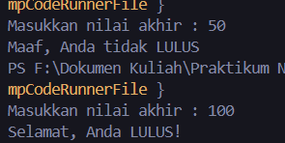
  - Penjelasan
Program ini bertujuan untuk memeriksa apakah nilai masuk kriteria(lulus) atau tidak dengan cara menggunakan if statement, yaitu ketika nilai lebih besar sama dengan 60, maka lulus, tetapi jika kurang dari itu maka tidak lulus

- Praktik 6
  - Code
#include <iostream>
#include <string>
using namespace std;

int main() {
string username, password;
cout << "Selamat Datang, Silahkan Login!" << endl;
cout << "Masukkan Username: ";
cin >> username;
cout << "Masukkan Password: ";
cin >> password;

if (username == "admin" && password == "1234") {
cout << "Login berhasil, Selamat Datang Admin!" << endl;
} else {
cout << "Login gagal, Username atau Password salah!" << endl;
}

}
  - Output
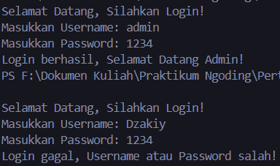
  - Penjelasan
Program ini bermaksud menyimulasikan sebuah sistem login sederhana, yaitu ketika username admin dan password 1234, maka login akan berrhasil, jika username atau password salah, maka tidak akan login

- Studi Kasus 1
  - Code
#include <iostream>
#include <string>
using namespace std;

int main() {
int player_health = 0;
string status;
cout << "Masukkan Health Player : ";
cin >> player_health;

if (player_health > 0) {
status = "Player Hidup";
} else {
status = "Player Mati";
}
cout << "Hp: " << player_health << endl;
cout << "Status: " << status << endl;

}
  - Output
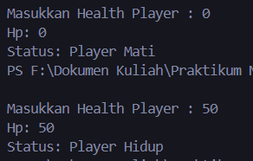
  - Analisa
Program ini menyimulasikan sebuah sistem player health, yaitu ketika health player menyentuh 0, maka status player adalah mati, sedangkan jika lebih dari 0, maka status player adalah hidup

- Studi Kasus 2
  - Code
#include <iostream>
#include <string>
using namespace std;

int main() {
int player_score;
string player_level;
cout << "Masukkan Skor Pemain : ";
cin >> player_score;

if (player_score >= 1000) {
player_level = "Pro Player";
} else if (player_score >= 500) {
player_level = "Intermediate";
} else {
player_level = "Beginner";
}
cout << "Level: " << player_level << endl;
}
  - Output
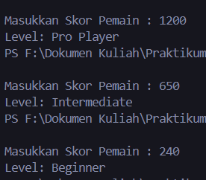
  - Analisa
Program ini menyimulasikan sebuah sistem skoring/level, yaitu ketika skor pemain lebih dari 1000, maka level player adalah Pro Player, dan ketika lebih dari sama dengan 500 dan kurang dari 999, maka level player adalah Intermediate, dan jika semua hal sebelumnya tidak terpenuhi, maka level player adalah Beginner.

